**第五次全国资本市场服务业**

**经济普查系统使用手册**

第五次全国资本市场服务业普查领导小组办公室

市场一司

中证数据

2024年3月

**目录**

1. 系统环境

2. 系统登录

2.1. 登录系统

2.2. 首页展示

2.3. 密码修改

3. 普查表

3.1. 功能按钮

3.2. 数据填报

3.2.1. 在线填报

3.2.2. 导入填报

3.2.3. 退回重报

3.3. 提示信息栏

4. 注意事项

5. 附件一：经济普查报表权限分配

6. 附件二：经济普查报表必填和非必填项

7. 附件三：经济普查报表勾稽关系审核公式

# 系统环境

为了更好地进行第五次全国资本市场服务业经济普查网上数据填报，建议用户使用谷歌浏览器和IE浏览器，系统对浏览器要求IE9.0或者Chrome41及以上版本。

# 系统登录

## 登录系统

在浏览器地址栏里输入https://neris.csrc.gov.cn/d5cjjpc/，按回车进入登录页面，如下图：



图 1 系统登录界面

在登录界面中输入用户名、密码和验证码，点击“登录”按钮进入系统首页；点击“重置”按钮将对填写的用户名和密码清空。

## 首页展示

进入系统后，首页中为用户提供了“文档下载”和“催报”两个功能。

文档下载：为用户提供系统相关的使用说明书和操作手册等附件，供下载查看。

催报：有审核权限的用户可点击“催报”对被审核的普查单位用户进行催报，例如证监局对辖区内机构进行催报。普查单位用户登录系统后可在首页“待办工作通知”查看催报消息。如下图所示：

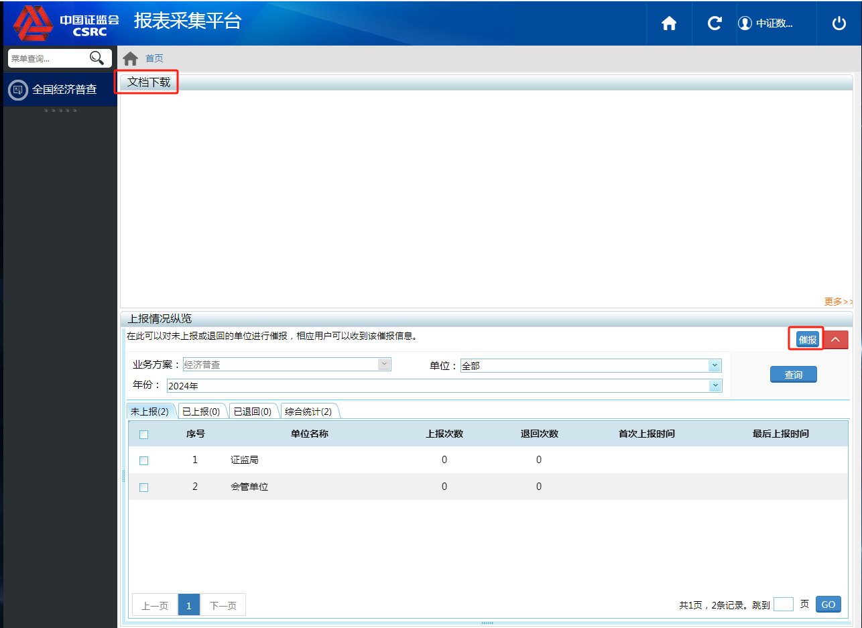

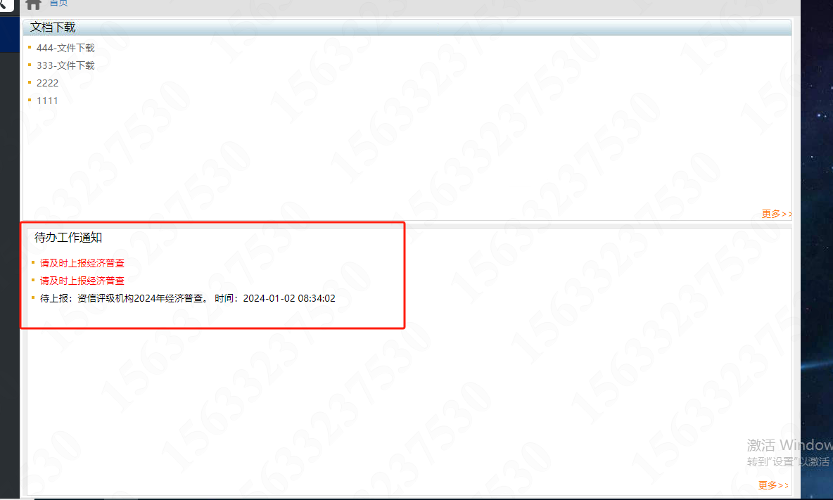

图2 系统首页

在系统中通过点击按钮，可以返回到系统首页。

在系统中通过点击按钮，可以对系统进行刷新操作。

数据上报完成后，关闭录入界面。在首页点击按钮，注销退出系统。

## 密码修改

除首次登录时修改密码，用户可通过如下操作定期对密码进行修改。

1、在系统首页，鼠标移至右上角用户名区域，会出现“修改账户密码”菜单，如下图：

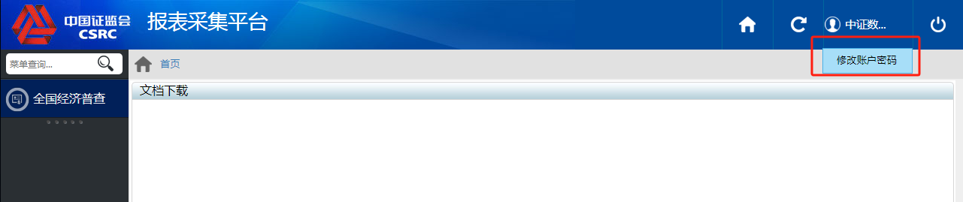

图 3 修改账户密码

2、点击“修改账户密码”按钮，可进入修改密码界面，按要求输入密码后点击“保存”按钮。如下图所示：

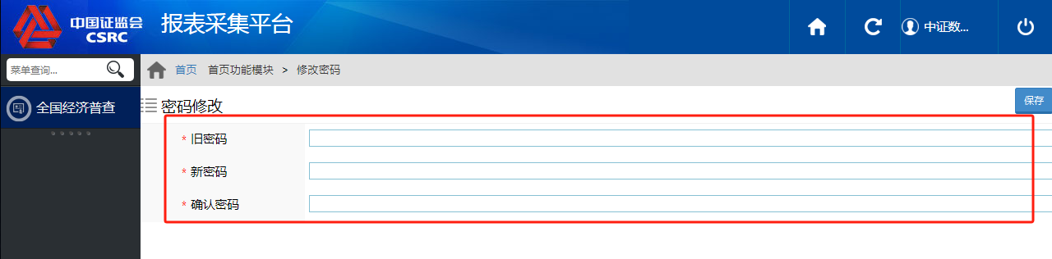

图 4 密码修改

注：密码不少于8位，必须包含数字，大、小写字母及特殊符号中的三种及以上。

# 普查表

1. 菜单路径：全国经济普查->普查表
2. 进入普查表功能进行数据填报，如下图：

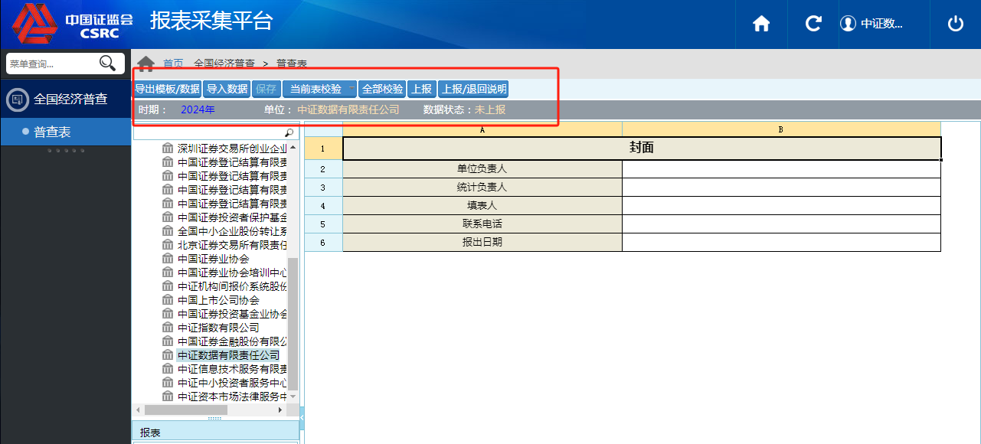

图 5 普查表

注：1、请确认截图中普查表的单位是否与本单位名称一致。

2、数据状态：包括未上报，已上报，已退回三种状态。

## 功能按钮

为便于用户使用，系统提供工具栏按钮和点击鼠标右键功能菜单。

1. 工具栏按钮包含了“保存”“全部校验”“导出模板”“导入数据”“导出数据”“上报”“上报/退回信息”等功能按钮。如下图：

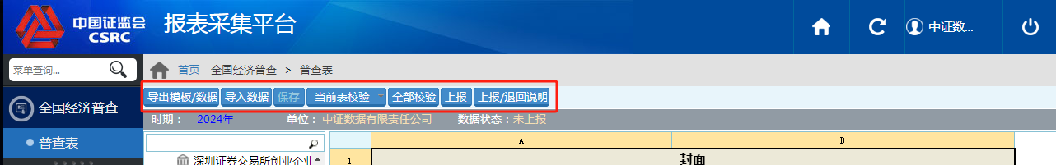

图 6 工具栏按钮

按钮使用说明：

1. 保存：对新增和修改后的数据进行保存。
2. 全部校验：系统根据普查表中的审核公式，对所有普查表内的各指标数据进行校验，当表中数据没有通过校验时，系统会在普查表的审核信息中给出所有校验信息。点击一条校验信息，系统定位普查表中数据信息错误区域。如下图：

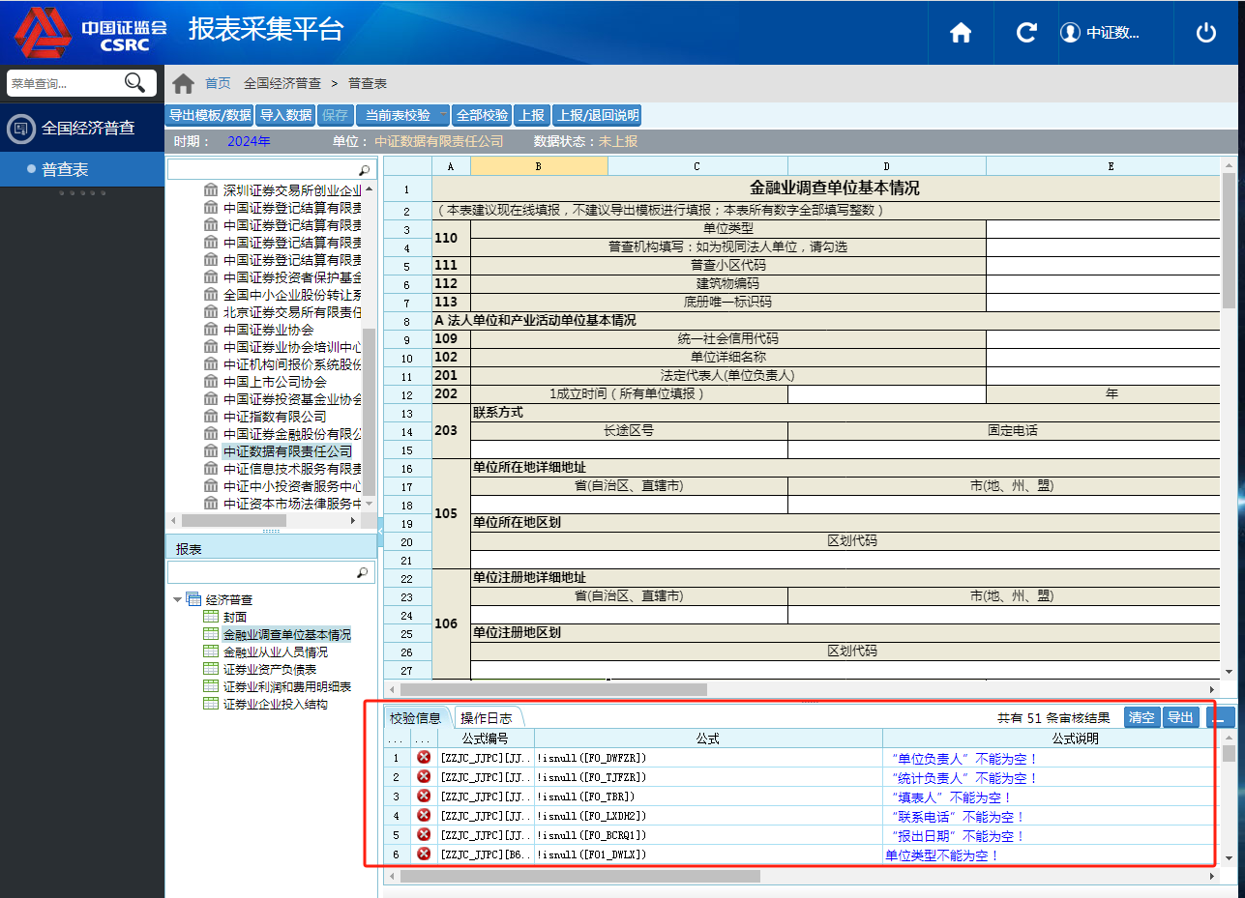

图 7 审核信息定位

导出模板：系统将普查表表样以Excel格式文档生成表样模板存储在本地计算机中，供填报单位进行本地填报。通过“导出模板”功能导出的表样模板中不包含已经在线填写完毕的各项数据。

导入数据：填报单位在导出到本地的模板中填写各项数据，通过该按钮将已填报完毕的Excel格式文档导入到在线系统。

1. 导出数据：类似于导出模板功能，但模板中包含普查表中已填写的各项数据。
2. 上报：所填数据通过校验无误后可点击上报，将普查表上报给上级单位，供上级单位审核。上报后的普查表的数据状态为“已上报”，已上报的数据不可以进行修改，上报后的普查表的数据状态为“已上报”。
3. 上报/退回信息：点击该按钮，用户会查看到普查表上报的信息以及被上级单位退回时的详细信息。如下图：

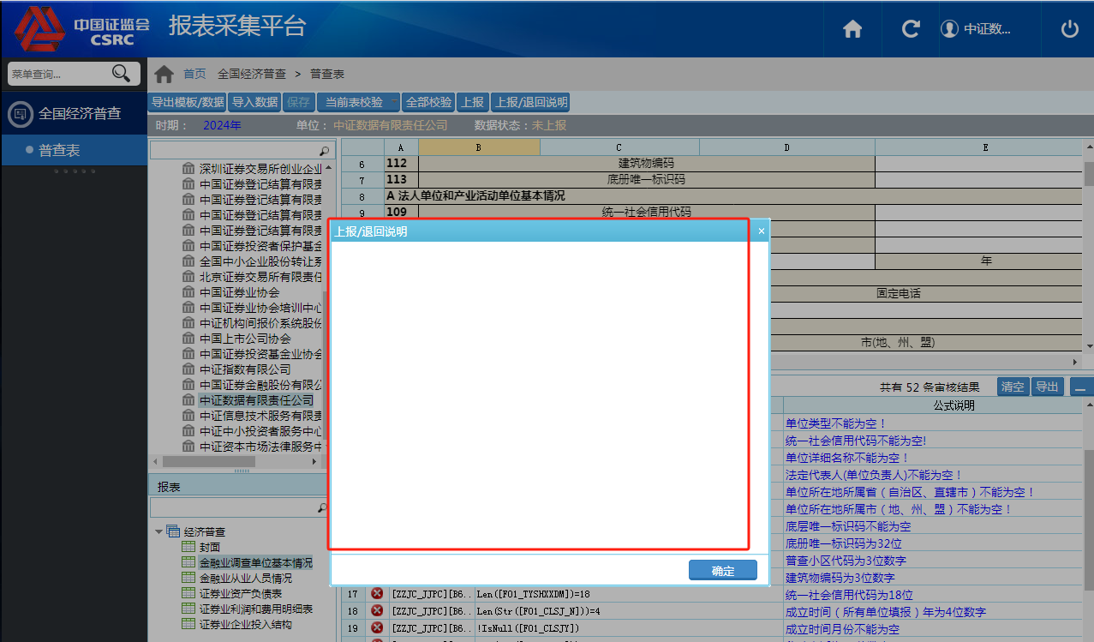

图 8 上报/退回信息

二、鼠标右键功能菜单包含了“复制”“粘贴”“清除”“整表复制”“整表粘贴”“整表清除”“前插一行”“后插一行”等功能按钮。如下图：

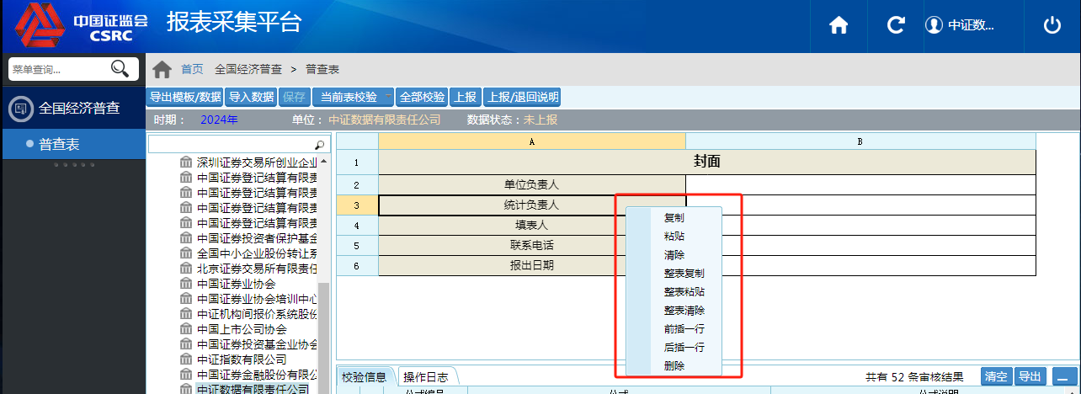

图 9 鼠标右键功能菜单

按钮使用说明：

复制：对选中的信息进行复制。

粘贴：在选中的区域粘贴已复制的信息。

清除：清除已选中的信息。

整表复制：对整张普查表的信息进行复制。

整表粘贴：对整张普查表已复制的信息进行粘贴。

整表清除：对整张普查表的已填写的信息进行清除。

前插一行：针对普查表中的浮动行（法人单位《金融业调查单位基本情况》表中的212项），可以在选中的行前新增一行。

后插一行：针对普查表中的浮动行（法人单位填报《金融业调查单位基本情况》表212项时），可以在选中的行后新增一行。

## 数据填报

普查单位用户填报方式分为“在线填报”及“导入填报”两种。

### 在线填报

在线填报方式具体操作如下：

1、选中普查表主体中的单元格后，输入对应的普查信息。如下所示：

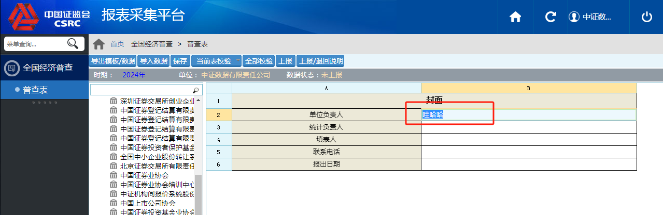

图 10 在线填报

2、保存信息后，点击页签切换普查表。

3、当普查表填写完毕后，可点击“全部校验”按钮校验当前数据是否符合审核关系。如下所示：

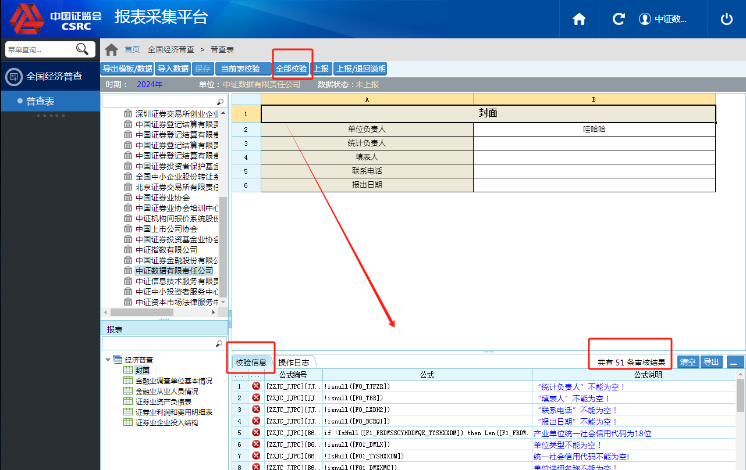

图 11 全部校验

5、当所有校验都通过后，点击“上报”按钮，完成普查表在线填报。

### 导入填报

填报用户需要先将系统中的普查表模版导出为外部Excel表格，将表格填写完整之后，再将表格导入在系统中上报。具体操作如下所示：

1、将系统中的普查表导出。点击功能栏中的“导出模板”按钮，选择要填写的普查表后，点击“确定”按钮导出普查表。如下图所示：

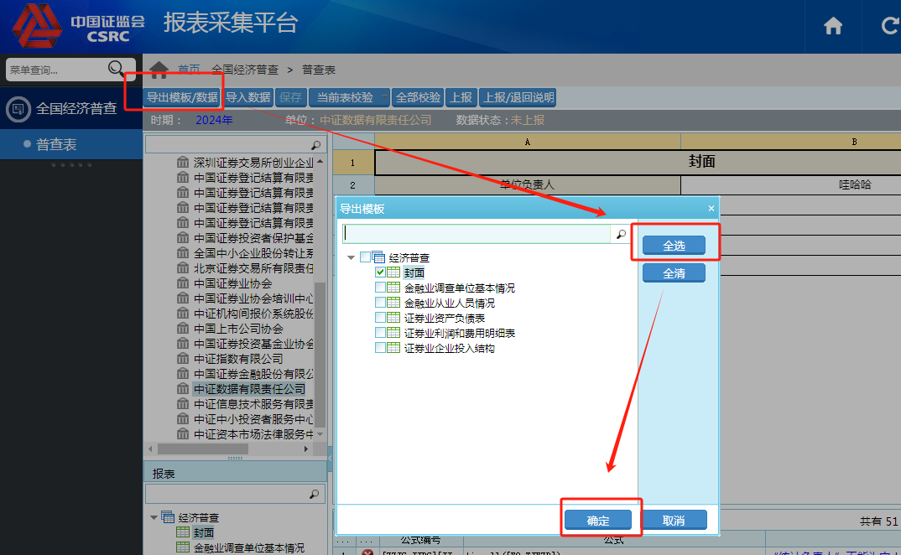

图 12 导出普查表

注：用户在线填写部分信息后，可点击“导出数据”按钮导出模板，继续在模板中填报。此时导出的模板中包含已在线填写的各项数据。

2、打开导出的普查表，填写普查信息。

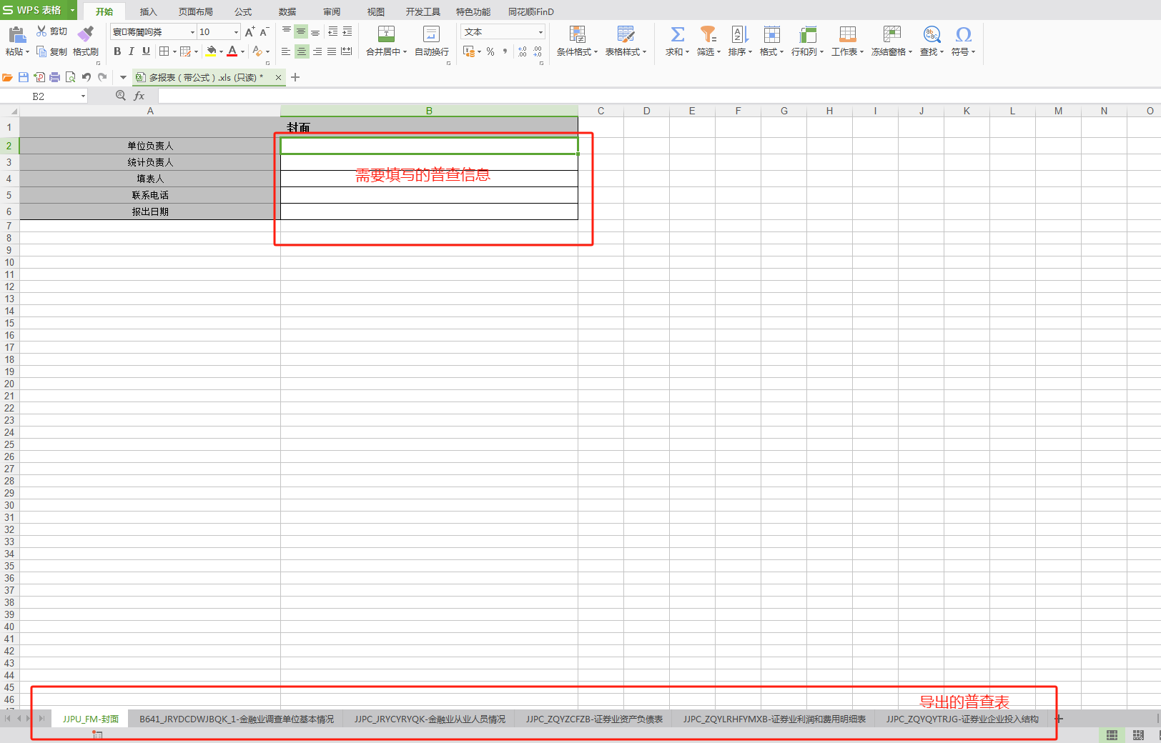

图 13 填写导出的普查表

3、点击“导入数据”，选择填写好的普查表文件，点击“确定”。如下所示：

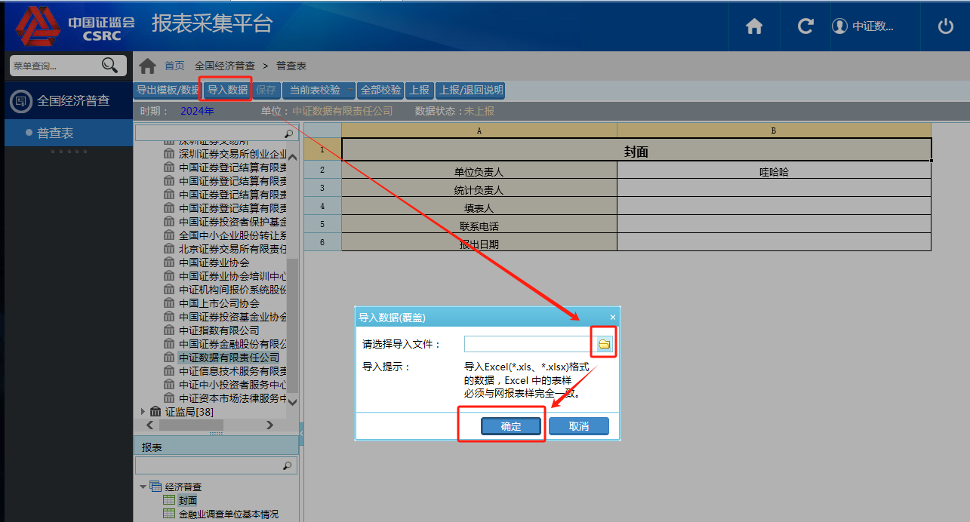

图 14 导入普查表

导入完成后，用户可在操作日志查看导入信息，如下所示：

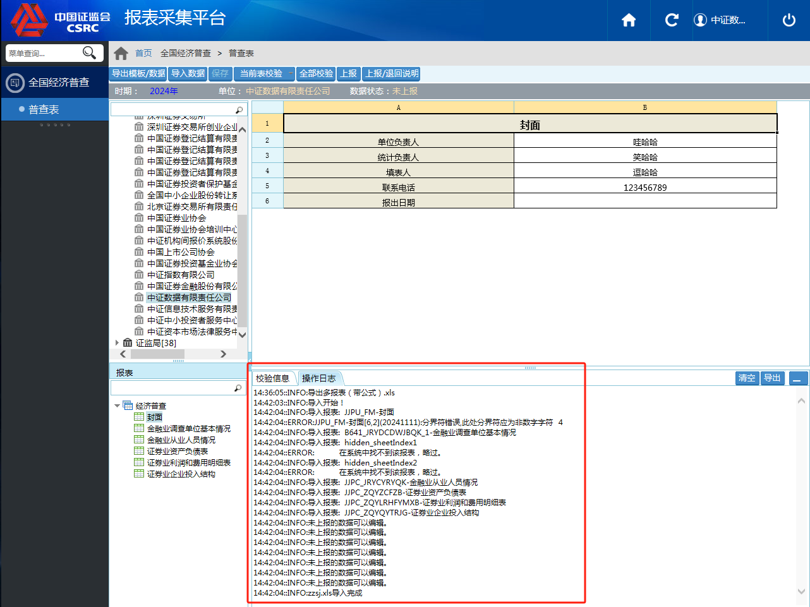

图 15 查看导入信息

1. 检查导入数据完成后，进行“全部校验”无误后，点击“上报”按钮上报普查表，该操作与“在线填报”的方式相同。

### 退回重报

各地方证监局审核用户可以对所管辖区的普查对象用户所提交的普查表数据进行审核，退回不合规的普查表，被退回的普查表的数据状态为“已退回”。填报用户对被退回的普查表进行再次编辑，确认无误后再次上报。

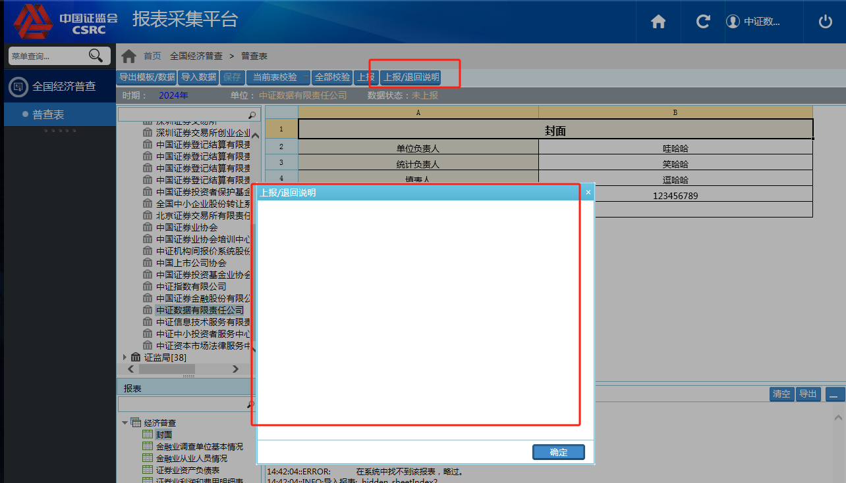

图 16 查看退回信息

## 提示信息栏

在普查表功能中选中任意一张表，点击页面右下角按钮，系统显示提示信息栏。如下图：

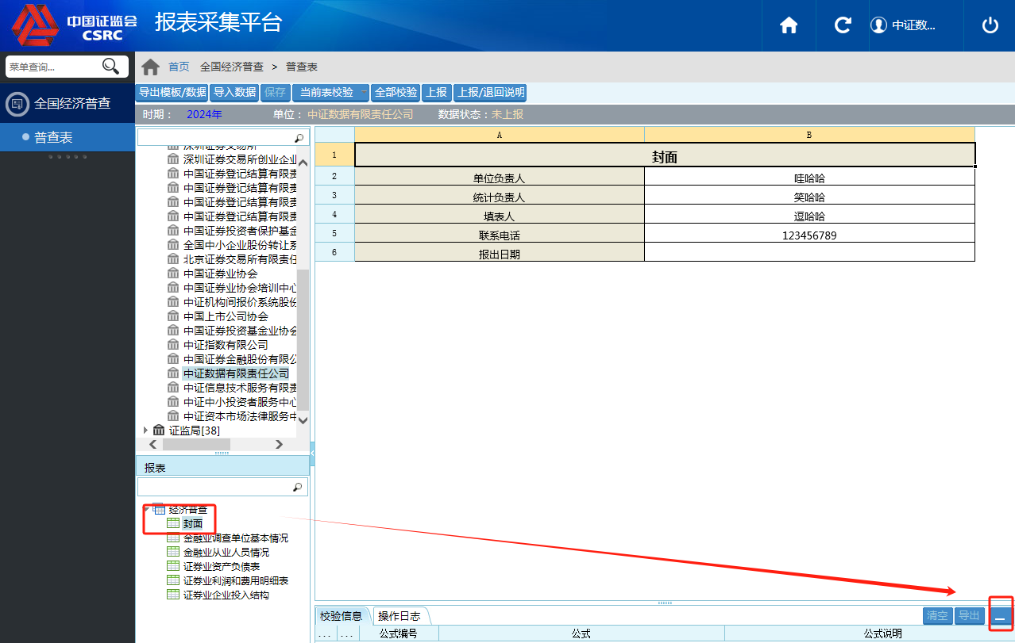

图 17 提示信息栏

每张报表的提示信息栏都包括“校验信息”、 “操作日志”两个模块。如下图：

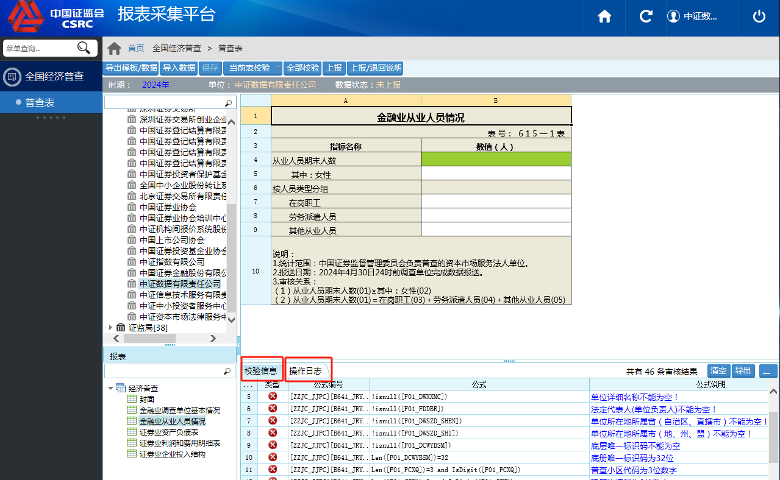

图 18 信息提示栏

1、普查表中的每张表都有对应的“填报说明”，请用户在填写前认真阅读该表的“填报说明”。

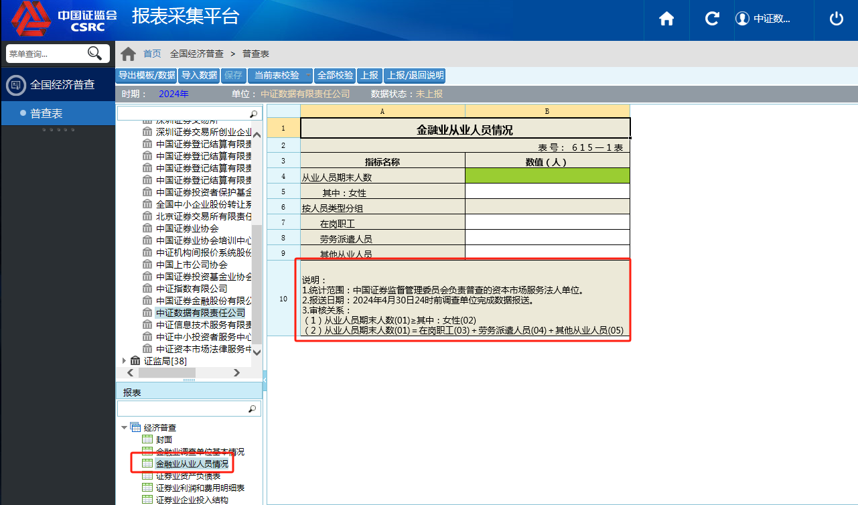

图 19 填报说明

1. 普查表中的所有校验信息都会在“校验信息”中展示，点击每条审核提示信息，系统会进行自动定位。



图 20 校验信息

1. 用户对普查表的每一次操作都会显示出相应的操作信息。



图 21 操作日志

# 注意事项

1.确认系统的访问网址为：https://neris.csrc.gov.cn/d5cjjpc/

2.系统中的登录用户名为各普查单位的统一信用代码（未领取统一信用代码的单位，用户名为本单位的组织机构代码），为保证数据安全请定期修改本单位的登录密码并牢记。

3.为保证通过模板可以将数据成功导入到系统中，请注意以下几点要求。

1. 不可对Excel格式普查表模板进行修改（包括sheet页名称），可对行高和列宽进行调整。
2. 保证所有单元格均为非公式格式（填公式计算的务必重新粘贴为纯数字格式）。
3. 单个单元格进行多选项填报时每项需要用分号隔开（仅法人单位《金融业调查单位基本情况》216项）。
4. 填写具体日期时请按照“2024/03/15”或“2024-03-15”格式填写。
5. 在填报时，数字只填报整数，不保留小数。
6. 对于要求在多个选项中进行选择的单元格，可以仅填写每项对应的代码。

4.为保证本次经济普查的数据质量，请认真对待每条审核提示信息，严格按照每条审核信息的要求进行数据填报。

5.正式填报时间为2024年4月11日至5月31日，请在截止日期之前完成数据填写及上报。因上级单位审核填报单位上报的信息以及反馈再次填报信息需要一定时间，请填报单位合理安排时间。

# 附件一：经济普查报表权限分配

| **表号** | **表名** | **行政事业单位** | **资本市场服务业法人单位** | **产业活动单位** | **证券市场服务法人单位** | **公开募集证券投资基金法人单位** | **私募基金管理人** | **期货市场服务法人单位** |
| --- | --- | --- | --- | --- | --- | --- | --- | --- |
|  | 封面 | √ | √ | √ | √ | √ | √ | √ |
| 表615 | 金融业调查单位基本情况 | √ | √ | √ | √ | √ | √ | √ |
| 表615-1 | 金融业从业人员情况 | √ | √ |  | √ | √ | √ |  |
| 表615-2 | 行政事业单位主要经济指标 | √ |  |  |  |  |  |  |
| 表615-3 | 证券业资产负债表 |  |  |  | √ |  |  |  |
| 表615-4 | 证券业利润和费用明细表 |  |  |  | √ |  |  |  |
| 表615-5 | 基金业资产负债表 |  |  |  |  | √ |  |  |
| 表615-6 | 基金业利润表 |  |  |  |  | √ |  |  |
| 表615-7 | 基金业业务及管理费用明细表 |  |  |  |  | √ |  |  |
| 表615-8 | 私募基金业财务状况 |  |  |  |  |  | √ |  |
| 表615-9 | 期货业资产负债表 |  |  |  |  |  |  | √ |
| 表615-10 | 期货业利润和费用明细表 |  |  |  |  |  |  | √ |
| 表615-11 | 证券业企业投入结构 |  |  |  | √ |  |  |  |
| 表615-12 | 基金业企业投入结构 |  |  |  |  | √ |  |  |
| 表615-13 | 期货业企业投入结构 |  |  |  |  |  |  | √ |
| 表JR611-6 | 金融业行政事业单位收入和费用构成 | √ |  |  |  |  |  |  |
| 合计报表数量（张） | | 4 | 2 | 1 | 5 | 6 | 3 | 5 |

表 1 经济普查报表权限分配

注：（1）按照单位类型划分，本次普查对象分为法人单位和产业活动单位。

（2）表1中的证券公司、期货公司、基金管理公司、行政事业单位均指相应公司的法人单位；其他法人单位指从事基金销售、证券投资咨询等业务的法人单位及证监会系统中不执行行政事业单位会计制度的法人单位。

# 附件二：经济普查报表必填和非必填项

| **表名** | **项目号** | **是否必填** | **备注** |
| --- | --- | --- | --- |
| 金融业调查单位基本情况 | 110 | Y |  |
| 111 | Y |  |
| 112 | Y |  |
| 113 | Y |  |
| 109 | Y |  |
| 102 | Y |  |
| 201 | Y |  |
| 202 | Y |  |
| 203 | Y | 传真号码为非必填 |
| 105 | Y | 县、乡、村、街为非必填 |
| 106 | Y | 县、乡、村、街为非必填 |
| 107 | N |  |
| 208 | Y |  |
| 103 | Y | “主要业务活动”后两格非必填 |
| 211 | Y |  |
| 205 | Y |  |
| 216 | N | 限港澳台投资企业填报 |
| 206 | Y |  |
| 207 | Y |  |
| 209 | Y |  |
| 210 | N | 执行企业会计准则的单位必填 |
| 191 | Y |  |
| 192 | Y |  |
| 193 | N | 企业法人必填 |
| 194 | N | 非企业法人必填 |
| 301 | N | 企业法人必填 |
| 302 | N | 企业法人必填 |
| 214 | Y | “是否有上级单位法人”填否，则不需要填写上一级法人情况 |
| 212 | Y | 单产业法人填1，则不需填产业活动单位情况 |
| 182 | Y | 产业活动单位必填 |
| 198 | Y |  |
| 195 | N | 经营性单位必填 |
| 196 | N | 非经营性单位必填 |
| 197 | N | 房地产开发经营业产业活动单位必填 |
| 金融从业人员情况 | | | 从业人员期末人数、其中：女性2项为必填项，其他为非必填项 |
| 行政事业单位主要经济指标 | | | 资产总计、负债总计、净资产总计、本年收入合计、本年支出合计5项为必填项，其他为非必填项 |
| 证券业资产负债表  基金业资产负债表  期货业资产负债表 | | | 资产总计、负债合计、负债和所有者（股东）权益总计3项为必填项，其他为非必填项 |
| 证券业利润和费用明细表 | | | 营业收入、营业支出、营业利润、利润总额、净利润、职工费用、应交增值税7项为必填项，其他为非必填项 |
| 期货业利润和费用明细表 | | | 营业收入、营业支出、营业利润、利润总额、净利润、运营费用、物业及设备费用、人工费用、其他营业费用、应交增值税10项为必填项，其他为非必填项 |
| 基金业利润表 | | | 营业收入、营业支出、营业利润、利润总额、净利润5项为必填项，其他为非必填项 |
| 基金业业务及管理费用明细表 | | | 人力资源开支、营销开支、研发及投资研究开支合计、办公费开支、保本基金保本费、一般风险准备支出、开办费、其他开支8项为必填项，其他为非必填项 |
| 证券业企业投入结构  期货业企业投入结构 | | | 运营费用、物业及设备费用、人工费用、其他营业费用、研发费用5项为必填项，其他为非必填项 |
| 基金业企业投入结构 | | | 均为非必填项 |
| 金融业行政事业单位收入和费用构成 | | | 均为非必填项 |
| 注：是否必填字段下Y表示必填，N表示非必填。 | | | |

表 2 经济普查报表必填和非必填项

# 附件三：经济普查报表勾稽关系审核公式

| **表名** | **审核关系** | **备注** |
| --- | --- | --- |
| 615-1金融业从业人员情况 | 从业人员期末人数≥其中：女性 |  |
| 从业人员期末人数=在岗职工+劳务派遣人员+其他从业人员 |  |
| “从业人员期末人数” = 614表中“从业人员期末人数（人）” | 表间 |
| “其中：女性”=614表中“从业人员期末人数（人）_其中：女性（人）” |
| 615-2行政事业单位主要经济指标 | 流动资产合计≥存货+应收账款+预付账款 |  |
| 固定资产原值≥房屋和构筑物+机器和设备 |  |
| 累计折旧≥本年折旧 |  |
| 无形资产≥土地使用权+软件使用权 |  |
| 公共基础设施累计折旧≥本年折旧 |  |
| 保障性住房累计折旧≥本年折旧 |  |
| 资产总计≥流动资产合计+长期股权投资+长期债券投资+固定资产原值-累计折旧+在建工程+无形资产+公共基础设施原值-公共基础设施累计折旧+保障性住房原值-保障性住房累计折旧 |  |
| 负债合计≥应付账款+预收账款+长期应付款 |  |
| 净资产合计=资产合计-负债合计 |  |
| 本年收入合计≥财政拨款收入+事业收入+经营收入 |  |
| 本年支出合计≥工资福利支出+商品和服务支出+对个人和家庭的补助+经营支出 |  |
| 商品和服务支出≥劳务费+工会经费+福利费+税金及附加费用 |  |
| 对个人和家庭的补助≥离休费+退休费+医疗费补助 |  |
| 本年支出合计≥数字化、信息化支出 |  |
| 资产总计=614表中194项“资产总计（千元）” | 表间 |
| 本年支出合计=614表中194项“非企业单位支出（费用）（千元）” |
| 615-3证券业资产负债表 | 货币资金≥客户资金存款 |  |
| 结算备付金≥客户备付金 |  |
| 固定资产原价≥房屋和构筑物+机器和设备 |  |
| 固定资产累计折旧≥本年折旧 |  |
| 无形资产≥交易席位费+土地使用权+软件使用权 |  |
| 使用权资产原价≥房屋和构筑物+机器和设备 |  |
| 使用权资产累计折旧≥本年折旧 |  |
| 其他资产≥应收融资融券客户款+应收利息+应收股利+抵债资产+长期待摊费用+其他应收款 |  |
| 资产总计=负债和所有者（股东）权益总计 |  |
| 短期借款≥质押借款 |  |
| 其他负债≥应付利息 |  |
| 负债和所有者（股东）权益总计=负债合计+实收资本+其他权益工具+资本公积-库存股+其他综合收益+盈余公积+一般风险准备+交易风险准备+未分配利润 |  |
| 资产总计=614表中193项“资产总计（千元）” | 表间 |
| 615-4证券业利润和费用明细表 | 营业收入≥手续费及佣金净收入+利息净收入+投资收益+净敞口套期收益+公允价值变动净收益+汇兑净收益+资产处置收益+其他收益+其他业务收入 |  |
| 手续费及佣金净收入≥经纪业务手续费净收入+投资银行业务手续费净收入+投资咨询业务净收入+资产管理业务手续费净收入 |  |
| 营业支出≥税金及附加+业务及管理费+信用减值损失+其他资产减值损失+其他业务成本 |  |
| 营业利润=营业收入-营业支出 |  |
| 营业外收入≥补贴收入 |  |
| 利润总额=营业利润+营业外收入-营业外支出 |  |
| 净利润=利润总额-所得税费用 |  |
| 营业收入=614表中193项“营业收入（千元）” | 表间 |
| 营业利润=614表中193项“营业利润（千元）” |
| 615-5基金业资产负债表 | 货币资金≥一般风险准备+专项风险准备 |  |
| 交易性金融资产≥成本+公允价值变动收益 |  |
| 固定资产原价≥房屋和构筑物+机器和设备 |  |
| 固定资产累计折旧≥本年折旧 |  |
| 使用权资产原价≥房屋和构筑物+机器和设备 |  |
| 使用权资产累计折旧≥本年折旧 |  |
| 无形资产≥土地使用权+软件使用权 |  |
| 资产总计=负债和所有者（股东）权益总计 |  |
| 负债和所有者（股东）权益总计=负债合计+实收资本+其他权益工具+资本公积+其他综合收益+盈余公积+一般风险准备+未分配利润 |  |
| 资产总计=614表中193项“资产总计（千元）” | 表间 |
| 615-6基金业利润表 | 管理费收入≥证券投资基金管理费收入+社保基金管理费收入+企业年金管理费收入+特定客户管理费收入 |  |
| 投资收益≥债券利息+股利+非货币市场基金分红+货币市场基金分红+出售价差损益 |  |
| 公允价值变动收益≥股票+债券+基金+衍生工具+套期工具+指定以公允价值计算且变动计入当期损益的金融资产负债 |  |
| 营业利润=营业收入-营业支出 |  |
| 营业外收入≥补贴收入 |  |
| 利润总额=营业利润+营业外收入-营业外支出 |  |
| 净利润=利润总额-所得税费用 |  |
| 营业收入=614表中193项“营业收入（千元）” | 表间 |
| 营业利润=614表中193项“营业利润（千元）” |
| 615-7基金业业务和管理费用明细表 | 日常开支部分≥租赁费及物业管理费+电子设备运转费及修理费+交通费及机动车辆运营费+邮电通讯费+财产保险费+办公目的的会议费、差旅费+劳务费+租赁负债利息费+其他 |  |
| 公司管理部分≥股东会、董事会、监事会会费+非执行董事、监事津贴+其他 |  |
| 专业服务部分≥会计师费+律师费+咨询费（办公费性质）+信息披露费+监管费+会员资格年费+资产管理计划投资咨询费+其他 |  |
| 折旧摊销部分≥固定资产折旧费+无形资产摊销+长期待摊费用摊销+低值易耗品摊销+投资性房地产折旧费+使用权资产折旧费+其他 |  |
| 615-9期货业资产负债表 | 货币资金≥期货保证金存款 |  |
| 其他应收款≥应收股利 |  |
| 固定资产原价≥房屋和构筑物+机器和设备 |  |
| 固定资产累计折旧≥本年折旧 |  |
| 使用权资产原价≥房屋和构筑物+机器和设备 |  |
| 使用权资产累计折旧≥本年折旧 |  |
| 无形资产≥土地使用权+软件使用权 |  |
| 资产总计=负债和所有者（股东）权益总计 |  |
| 其他应付款≥应付股利 |  |
| 实收资本（或股本）≥国家资本+集体资本+法人资本+个人资本+港澳台资本+外商资本 |  |
| 负债和所有者（股东）权益总计=负债合计+实收资本+资本公积-库存股+盈余公积+一般风险准备+未分配利润+其他权益工具+其他综合收益 |  |
| 资产总计=614表中193项“资产总计（千元）” | 表间 |
| 615-10期货业利润和费用明细表 | 营业收入≥手续费及佣金净收入+利息净收入+投资收益+净敞口套期收益+资产处置收益+公允价值变动收益+汇兑净收益+其他收益+其他业务收入 |  |
| 营业支出≥提取期货风险准备金+税金及其他+业务及管理费+信用减值损失+其他资产减值损失+其他业务成本 |  |
| 营业利润=营业收入-营业支出 |  |
| 营业外收入≥补贴收入 |  |
| 利润总额=营业利润+营业外收入-营业外支出 |  |
| 净利润=利润总额-所得税费用 |  |
| 运营费用≥差旅费+会议费+税金+监管费 |  |
| 其他营业费用≥居间人费用+中间介绍业务费用+期货投资者保护基金 |  |
| 营业收入=614表中193项“营业收入（千元）” | 表间 |
| 营业利润=614表中193项“营业利润（千元）” |
| 615-11证券业企业投入结构 | 运营费用=各种一级运营费用项目之和 |  |
| 外事费≥出国人员经费 |  |
| 董事会费=董事成员津贴+会议费+差旅费+其他 |  |
| 安全防卫费≥防卫设备费 |  |
| 电子设备运转费≥购买可携带和移动的存储设备+网络布线 |  |
| 物业及设备费用=折旧费用+维护费（修理费）+物业管理费+资产保险费+使用资产折旧+租赁费（不包括融资租赁费）+摊销费用+其他物业及设备费用 |  |
| 使用权资产折旧≥房屋 |  |
| 租赁费≥房屋租赁费 |  |
| 摊销费用≥租赁房产装修改良 |  |
| 人工费用=各种一级人工费用项目之和 |  |
| 劳务费=工资、社保费+劳务管理费 |  |
| 劳动保护费≥保健补贴、洗理费 |  |
| 其他营业费用=技术转让费+证券投资者保护基金+人防基金+交通费+环保卫生费+低值易耗品摊销+无形资产摊销+长期待摊费用摊销+其他 |  |
| 营业收入=手续费及佣金净收入+利息净收入+投资收益+净敞口套期收益+其他收益+公允价值变动净收益+汇兑净收益+资产处置收益+其他业务收入 |  |
| 营业支出=税金及附加+业务及管理费+信用减值损失+其他资产减值损失+其他业务成本 |  |
| 营业利润=营业收入-营业支出 |  |
| 615-12基金业企业投入结构 | 人力资源开支=各种一级人力资源开支项目之和 |  |
| 营销开支=各种一级营销开支项目之和 |  |
| 研发及投资研究开支合计=各种一级研发及投资研究开支项目之和 |  |
| 办公费开支=日常开支部分+公司管理部分+专业服务部分+折旧摊销部分 |  |
| 日常开支部分≥租赁费及物业管理费+电子设备运转费及修理费+交通费及机动车辆运营费+邮电通讯费+财产保险费+办公目的的会议费、差旅费+劳务费+租赁负债利息费+其他 |  |
| 公司管理部分=各种一级公司管理部分开支项目之和 |  |
| 专业服务部分=各种一级专业服务部分开支项目之和 |  |
| 折旧摊销部分=各种一级折旧摊销部分开支项目之和 |  |
| 营业收入=管理费收入+销售服务费收入+手续费收入+利息净收入+投资收益+净敞口套期收益+公允价值变动收益+汇兑净收益+资产处置收益+其他收益+其他业务收入 |  |
| 管理费收入≥证券投资基金管理费收入+社保基金管理费收入+企业年金管理费收入+特定客户管理费收入 |  |
| 投资收益≥债券利息+股利+非货币市场基金分红+货币市场基金分红+出售价差损益 |  |
| 公允价值变动收益≥股票+债券+基金+衍生工具+套期工具+指定以公允价值计算且变动计入当期损益的金融资产负债 |  |
| 营业支出=税金及附加+业务及管理费+信用减值损失+其他资产减值损失+其他业务成本 |  |
| 营业利润=营业收入-营业支出 |  |
| 615-13期货业企业投入结构 | 运营费用=各种一级运营费用项目之和 |  |
| 外事费≥出国人员经费 |  |
| 董事会费=董事成员津贴+会议费+差旅费+其他 |  |
| 安全防卫费≥防卫设备费 |  |
| 电子设备运转费≥购买可携带和移动的存储设备+网络布线 |  |
| 物业及设备费用=折旧费用+维护费（修理费）+物业管理费+资产保险费+使用权资产折旧+租赁费（不包括融资租赁费）+摊销费用+其他物业及设备费用 |  |
| 使用权资产折旧≥房屋 |  |
| 租赁费≥房屋租赁费 |  |
| 摊销费用≥租赁房产装修改良 |  |
| 人工费用=各种一级人工费用项目之和 |  |
| 劳务费=工资、社保费+劳务管理费 |  |
| 劳动保护费≥保健补贴、洗理费 |  |
| 其他营业费用=技术转让费+期货投资者保护基金+人防基金+环保卫生费+长期待摊费用摊销+其他 |  |
| 营业收入≥手续费及佣金净收入+利息净收入+投资收益+净敞口套期收益+资产处置收益+公允价值变动净收益+汇兑净收益+其他收益+其他业务收入 |  |
| 营业支出≥提取期货风险准备金+税金及附加+业务及管理费+信用减值损失+其他资产减值损失+其他业务成本 |  |
| 营业利润=营业收入-营业支出 |  |
| JR611-6金融业行政事业单位收入和费用构成 | 本年收入合计≥财政拨款收入+事业收入+经营收入+非同级财政拨款收入+利息收入 |  |
| 本年支出合计≥业务活动费用+单位管理费用+经营费用+资产处置费用+上缴上级费用+对附属单位补助费用+所得税费用+其他费用 |  |
| 业务活动费用=各种一级业务活动费用项目之和 |  |
| 商品和服务费用=各种一级商品和服务费用项目之和 |  |
| 邮电费≥邮寄费+电话费+互联网费 |  |
| 会议费≥住宿费+伙食费+会议场地租金+交通费+文件印刷费 |  |
| 培训费≥师资费+住宿费+伙食费+培训场地费+培训资料费+交通费 |  |
| 专用材料费≥药品及医疗耗材+农用材料+兽医用品+实验室用品+专用服装+消耗性体育用品+专用工具和仪器+艺术部门专用材料和用品 |  |
| 因公出国（境）费用≥国际旅费+国外城市间交通费+住宿费+伙食费+培训费+公杂费 |  |
| 公务用车运行维护费≥燃料费+维修费+过桥过路费+保险费+安全奖励费用 |  |
| 其他商品和服务支出≥诉讼费+国内组织的会员费+广告宣传费 |  |
| 对个人和家庭的补助费用≥抚恤金+生活补助+救济费+助学金 |  |
| 单位管理费用=各种一级单位管理费用项目之和 |  |
| 商品和服务费用=各种一级商品和服务费用项目之和 |  |
| 经营费用=各种一级经营费用项目之和 |  |
| 商品和服务=各种一级商品和服务费用项目之和 |  |
| 其他费用≥利息费用+罚没支出+现金资产捐赠支出 |  |

表 3 经济普查报表勾稽关系审核公式